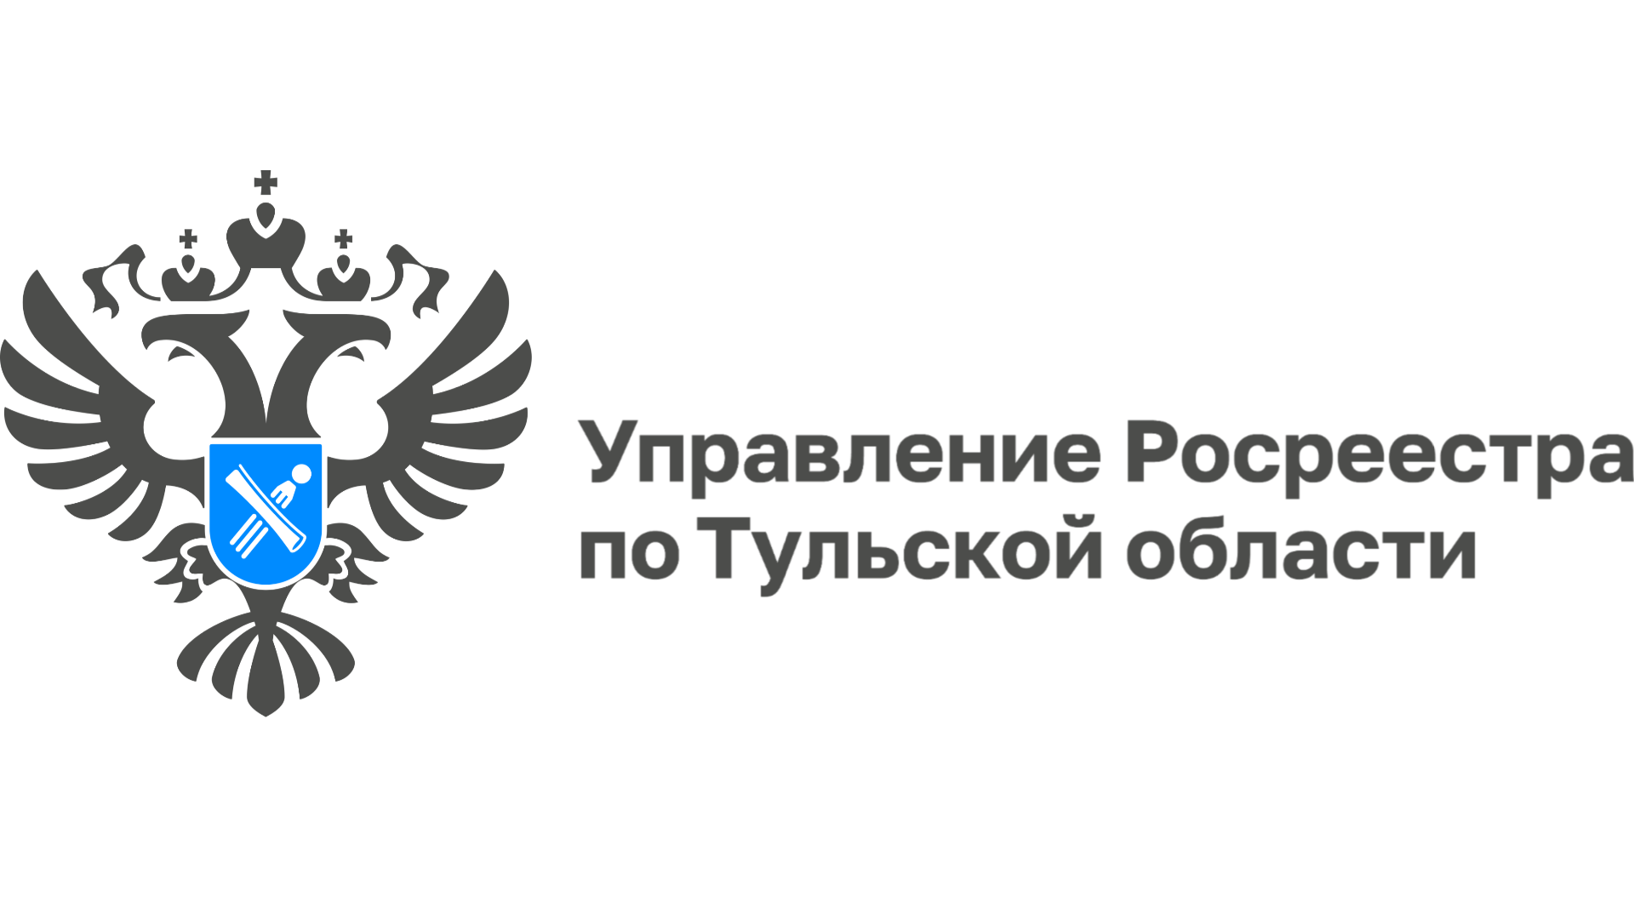

#### **В Управлении Росреестра по Тульской области состоялось заседание коллегии**

В Управлении Росреестра по Тульской области состоялось заседание коллегии, на котором рассмотрели ключевые вопросы деятельности ведомства и наметили дальнейшие направления работы.

Руководитель Управления Ольга Морозова открыла заседание, подчеркнув приоритетные задачи на текущий год, среди которых – повышение качества услуг, цифровизация процессов и эффективное взаимодействие с правительством Тульской области и муниципальными образованиями Тульской области.

При активной поддержке Управления Росреестра по Тульской области на территории региона в 2025 г. проводятся комплексные кадастровые работы. За счет средств федерального бюджета филиалом ППК «Роскадастр» по Тульской области проводятся работы по 40 кадастровым кварталам Богородицкого, Веневского, Заокского, Ясногорского,  
г. Новомосковск, г. Тула, г. Алексин, г. Суворов Тульской области. За счет средств регионального и местных бюджетов проводятся комплексные кадастровые работы по 318 кадастровым кварталам Богородицкого, Веневского, Киреевского, Одоевского, Тепло-Огаревского районов,  
г. Донской, г. Новомосковск, г. Тула.

«Управление продолжает активно взаимодействовать с гражданами, работая над повышением качества услуг и внедрением современных цифровых технологий. Проводятся информационно-мотивирующие и разъяснительные встречи, семинары, направленные на продвижение электронного способа подачи документов», - отметила руководитель Управления Ольга Морозова.

Кроме того, на заседании были обозначены ключевые направления деятельности. Среди них — активная работа над цифровизацией процессов, повышение прозрачности и доступности услуг Росреестра, а также поддержка эффективного землепользования в регионе. Особое внимание уделено важности повышения уровня удовлетворенности граждан и предпринимателей качеством оказываемых услуг.